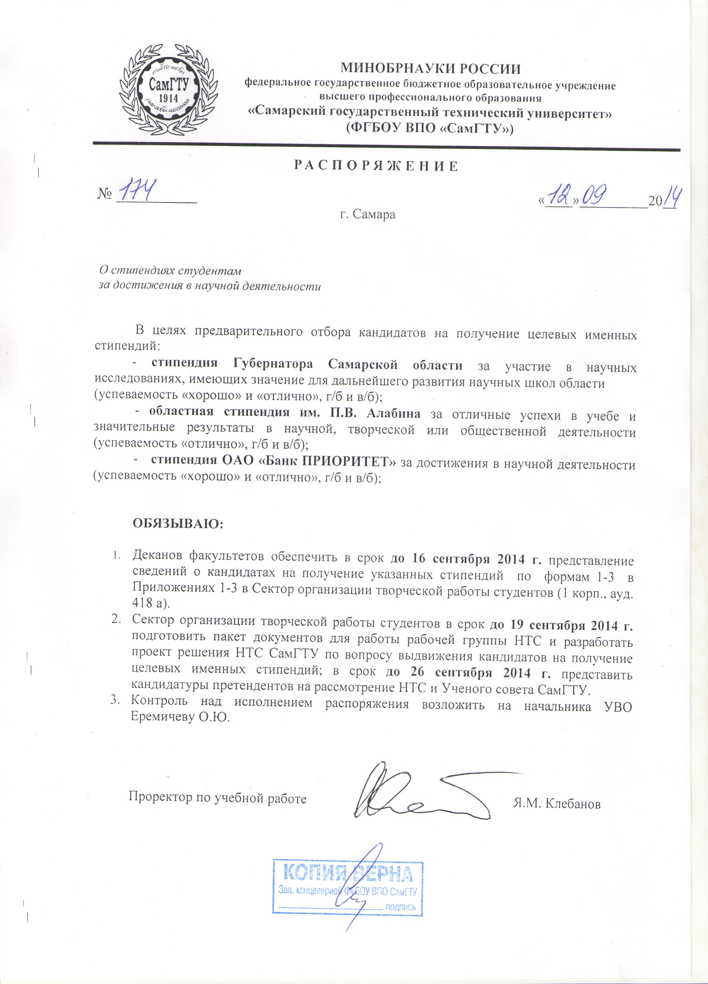



Приложение 1

Требования к пакету документов
по стипендии Губернатора Самарской области

1. Информационный лист (подпись проректора по научной работе, печать университета) (Форма 1).
2. Представление — характеристика (подпись декана, печать деканата).
3. Перечень работ, дипломов и научных исследований, имеющих значение для дальнейшего развития научных школ области (подпись/ печать),(с приложением подтверждающих документов).
4. Выписка из зачетной книжки (подпись декана, печать деканата).
5. Ксерокопия паспорта.
6. Ксерокопия пластиковой карты.
7. Ксерокопия пенсионного страхового свидетельства.
8. Опись представленных документов.
Форма 1

Информация о кандидате на получение стипендии Губернатора Самарской области студентам вузов области за осенний семестр 2014-2015 учебного года.

Название вуза
ФИО студента, моб.тел.
Тема научной работы, за которую вручается стипендия
Курс
Факультет
Кафедра
ФИО, должность
научного руководителя
ФИО, должность, тел. контакта, e-mail
ответственного лица в вузе
Реквизиты счета, на который перечисляется стипендия | для перечисления на сбер. книжки:  - ФИО  - паспортные данные полностью (ксерокопия паспорта прилагается)  - Адрес (полностью с индексом)  - № страх. пенс. свид-ва  - ИНН физич. лица  - Полное наименование банка с № отделения  - Расчетный и корреспондентский счет банка  - БИК банка  - Адрес банка  - ИНН и КПП банка  - л/с сбер. книжки (ксерокопию приложить.  для перечисления на пластиковые карты:  - ФИО  - паспортные данные полностью (ксерокопия паспорта прилагается)  - Адрес (полностью с индексом)  - № страх. пенс. свид-ва  - ИНН физич. Лица  - Полное наименование банка с № отделения  - Расчетный и корреспондентский счет банка  - БИК банка  - Адрес банка  - ИНН и КПП банка  - № пластиковой карты (ксерокопию приложить)
Проректор по учебной работе Я.М. Клебанов

Студент ____________
Приложение 2

Требования к пакету документов
по областной стипендии им. П.В. Алабина

1. Информационный лист (подпись проректора по научной работе, печать университета) (Форма 2).
2. Представление - характеристика (подпись декана, печать деканата).
3. Перечень работ по решению проблем развития Самарской области по историко-культурным, медицинским, экономическим и техническим направлениям (подпись/ печать), (с приложением подтверждающих документов).
4. Выписка из зачетной книжки (подпись декана, печать деканата).
5. Ксерокопия паспорта.
6. Ксерокопия пластиковой карты.
7. Ксерокопия пенсионного страхового свидетельства.
8. Опись представленных документов.

Форма 2

Информация для выплаты областной стипендии им. П.В. Алабина
студентам вузов Самарской области по летней сессии

Реквизиты счета, на который перечисляется стипендия

Для перечисления на пластиковые карты: | Для перечисления на сбер. книжки:
- ФИО  - Паспортные данные  - Адрес  - № страх. пенс. свд-ва  - ИНН физич.лица  - Полное наименование банка  с № отделения  - Расчетный и корреспондентский  счета банка  - БИК банка  - Адрес банка  - ИНН и КПП банка  - № пластиковой карты | 1.ФИО  2.Паспортные данные  3.Адрес  4.№ страх. пенс. свд-ва  5.ИНН физич.лица  6.Полное наименование банка  с № отделения  7.Расчетный и корреспондентский  счета банка  8.БИК банка  9.Адрес банка  10.ИНН и КПП банка  11.л/с сбер. книжки

Проректор по учебной работе Я.М. Клебанов

Студент _____________

Приложение 3

Требования к пакету документов
по целевой именной стипендии ОАО «Банк ПРИОРИТЕТ»

1. Сведения о претенденте (Форма 3); (с приложением подтверждающих документов).
2. Не менее двух отзывов ученых или представление от кафедры или сторонней организации;
3. Контактный телефон
Форма 3
Заявка
на соискательство целевой именной стипендии
за успехи в научной деятельности

ФИО
Дата рождения
Факультет, курс, группа

Сведения о соискателе на целевую именную стипендию
ОАО «Банка ПРИОРИТЕТ»
за успехи в научной деятельности

Лауреатом каких конкурсов (олимпиад), участником конференций является соискатель за последние 3 года
Прикладные результаты научно-исследовательской работы студента (устройство, макетный образец, компьютерная программа и др.)
Теоретические научные работы студента (название и проблематика работ)

«Заверено»
Подпись декана факультета_________________

Мотивы, побудившие студента, выдвинуть свою кандидатуру на соискательство целевой именной стипендии

Планы работ и научных разработок на ближайший год

